クラブ国際奉仕委員長会議報告書
地区国際奉仕委員会
委員長 冨 一 美
於 千葉県青少年女性会館

関口徳雄ガバナー年度も折り返し点を過ぎた2014年１月１８日（土）、地区国際奉仕委員会主催でクラブ国際奉仕委員長会議を開催致しました。

当日は地区内各クラブの奉仕プロジェクト委員長、国際奉仕委員長並びに国際奉仕担当、関口徳雄ガバナー、ガバナー補佐の皆様、ＰＤＧ山田修平R財団委員長をはじめとするR財団委員会の補助金・プロジェクト開発・補助金奨学金小委員長の皆様にもご出席頂きました。

この会議の主たる目的は、地区国際奉仕委員会が実施した、国際奉仕アンケートの調査結果を受けて、疑問の多かったすべての問題点を、Ｑ＆Ａ形式で出来るだけ解消することに特化したクラブ国際奉仕委員長会議として開催致しました。

特に、奉仕プロジェクトにおける「事業の内容をクラブ内で検討できない」・「新補助金システムが良く理解出来ていない」との回答が非常に多かったので、冨地区国際奉仕委員長のアンケート調査結果報告でのコメントの後、それをベースに、今回はＰＤＧ山田修平地区R財団委員長をはじめとするR財団委員会の補助金担当小委員長の皆様にご協力いただき、各クラブのクラブ指導者の皆様が、新規のプロジェクトを立案・計画され、資金計画の一つの手段として、ロータリー財団の資金をどのようにしたらうまく活用出来るのかをしっかりと掴んでいただく
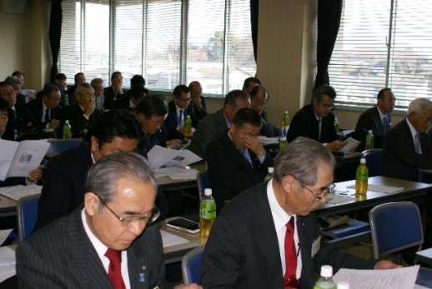
為に、疑問解消に特化したお話を頂戴いたしました。

以上の方々にご出席頂き、次年度内定している国際
奉仕委員数名も加わり、総勢約７５名の参加をいただ
きました。

右の写真の通り、各委員の説明に対し、皆さん真剣
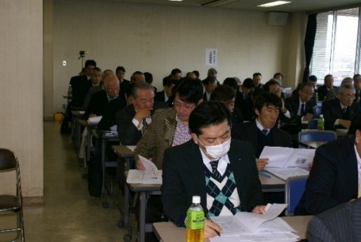
な眼差しで聞いていただき、大変実りある会議になり
ました。

次ページ以降に会議の様子の写真を掲載いたします。

今後とも、地区国際奉仕委員会は地区R財団委員会
と力を併せて、地区内クラブの活性化に寄与すべく、
本ロータリー年度を展開して参りますので、宜しくお願い致します。

委員長会議のプログラムと写真 No １

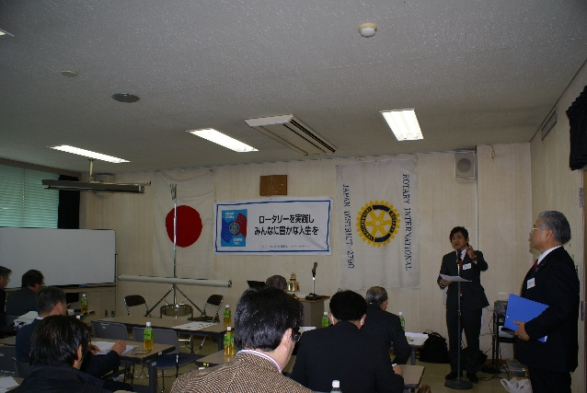 | 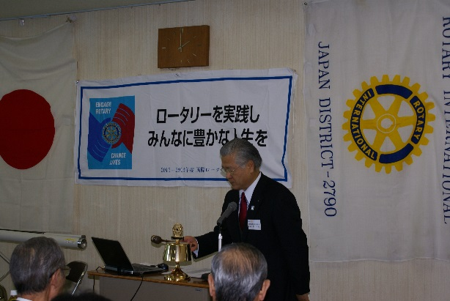
司会進行  国際奉仕委員会  上 野 卓 爾 | 点 鐘  国際奉仕委員長  冨 一 美
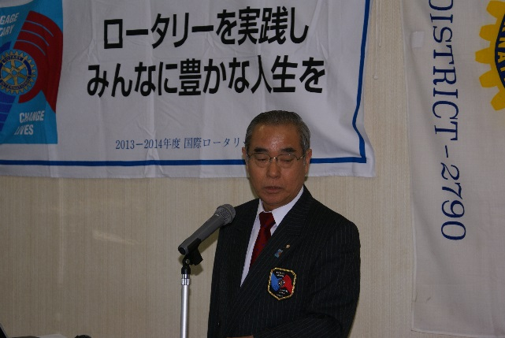 | 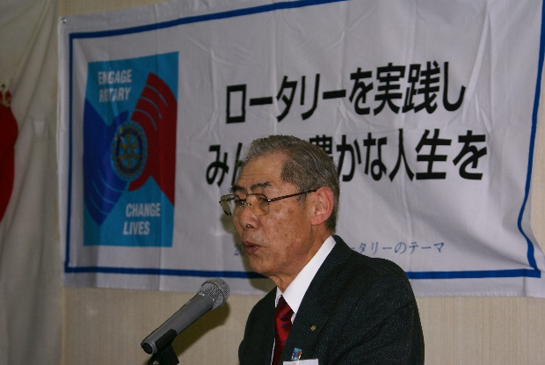
ガバナー挨拶  第２７９０地区ガバナー  関 口 徳 雄 様 | ＰＤＧ ロータリー財団委員長挨拶  ＰＤＧ ロータリー財団委員長  山 田 修 平 様
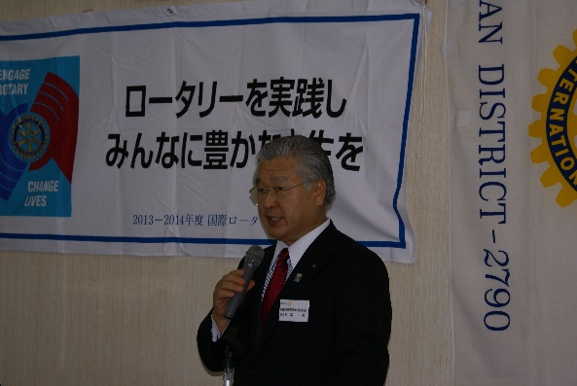 | 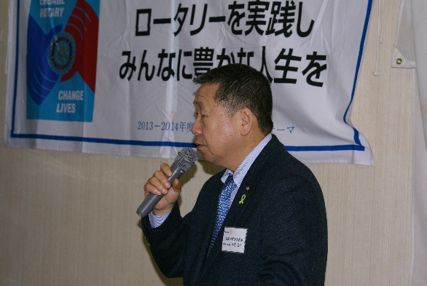
国際奉仕アンケートの調査結果・集計報告のチェック及びコメント  国際奉仕委員長  冨 一 美 | グローバル補助金申請書・地区DDF使  用申請書の流れについて  ロータリー財団委員会 Ｐ開発小委員長  平 野 弘 和 様

委員長会議のプログラムと写真 No ２

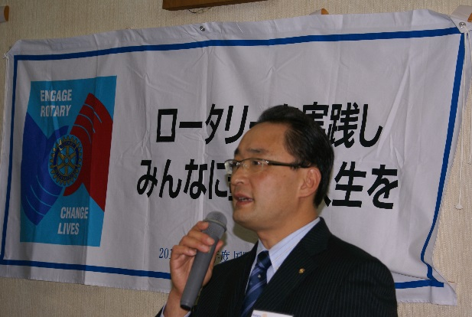 | 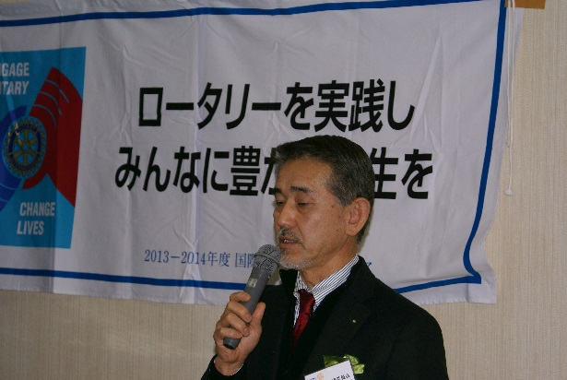
地区補助金申請の流れについて  ロータリー財団委員会 補助金小委員長  関 一 憲 様 | Ｒ財団奨学生について  ロータリー財団委員会 補助金奨学金小委員長 小 野 塚 雄 様
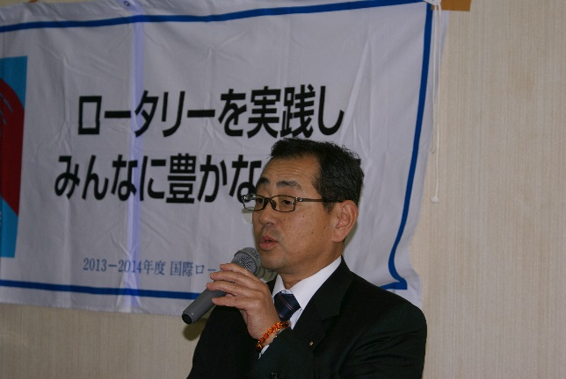
米山学友会の皆さんのご協力について
ロータリー米山記念奨学会委員長
織 田 信 幸 様

あとがき
未来の夢計画がスタートして半年が過ぎました。

各クラブの皆さんが、奉仕プロジェクトの資金源として新しい補助金システムに慣れるまで、今少し掛かると思いますが、粘り強くご支援をさせていただこうと思っております。

当日の資料（アンケート調査結果・他）やホームページ上の「地区内クラブ活動状況」を何度となくご覧になられまして、未来の夢計画の素晴らしさを実感し、活用されますようご期待申し上げます。

尚、ご質問等につきましては常時お受けいたしておりますので、お気軽にご連絡下さい。

本年度、皆様のクラブが活性化しますようご祈念申し上げて、あとがきとします。有難うございました。

